Stat Driftdokumentation
(statistik, stat heter applikationen)

Innehållsförteckning
1 Ändringslogg 3
2 Systembeskrivning 4
3 Applikationsprogram 6
4 Databaser 6
5 Driftkörningar 6
6 Driftsättning 6
7 Utbildning av Driften 6
8 Handhavande 6
8.1 Behörighet och säkerhet 6
8.2 Start och nertagning 6
8.3 Övervakning 7
8.4 Felsökning 7
8.5 Systemunderhåll 7
8.6 Tillgänglighet 7
8.7 Backup 7
9 Teknisk miljö 7
9.1 Systemkrav 8
9.2 Övrig teknisk utrustning 8
9.3 Teknisk säkerhet 8
9.4 Utrymmesbehov 8
9.5 Installation av applikationen 8
9.6 Påverkan av serviceavtal 8
10 Ansvar 8
10.1 Systemägare 8
10.2 Systemansvarig/Systemsamordnare 8
10.3 Driftansvarig/Driftsamordnare 8
10.4 Teknisk programvaruansvarig 8
10.5 Teknisk hårdvaruansvarig 8
10.6 Användarsupport 8
11 Uppgifter om kunden 9
11.1 UC:s krav på kunden 9
11.2 Kundens krav på UC 9
11.3 Kundkontakt 9
11.4 Information om kundens rutiner 9
12 FAQ 9
13 Begreppslista 9

Ändringslogg

Ändringsdatum | Aktivitet | Ansvarig | Beskrivning | Godkänd av
2011-03-17 | Version 0.1 | Anders Persson | Initial version
2011-03-24 | Version 1.0 | Sebastian Holmlund | Uppdaterad med synpunkter från Sebastian.

Fylls i av alla som förändrar dokumentationen.

Systembeskrivning

Stat är ett API för att registrera statistik från valfri applikation och spara den i en databas. Det är även ett GUI för att söka, aggregera och visa statistik. Stat används alltså som en del av befintliga applikationer.

Stat är utformad för att inte påverka applikationen som använder den även om informationen inte kan sparas i databasen. Stat ska alltså aldrig generera produktionsproblem för UC:s kunder och ska därmed aldrig kräva omedelbara åtgärder från applikationsdriftens sida.

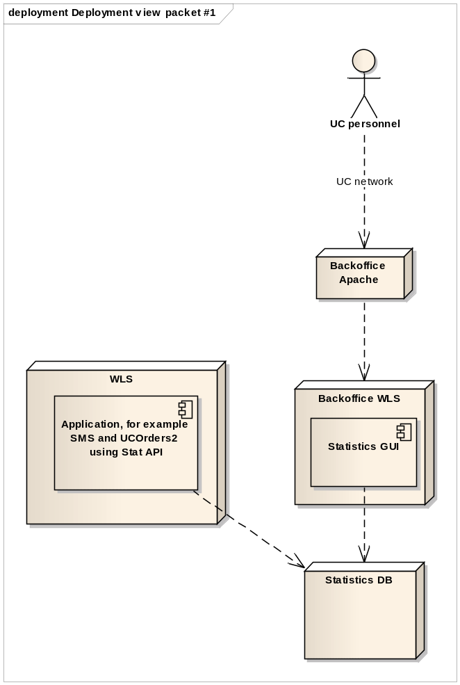
Figur 1: Driftbild för stat

Applikationen driftas enligt standardförfarande på UC:s WLS-miljö. Den är ingen egen applikation i de publika WLS-servrarna utan ingår alltid som en del i någon annan applikation. Det grafiska gränssnittet driftas i backoffice WLS-servern.

Applikationsprogram

Backoffice WLS
stat-admin-<version>.ear är ett grafiskt gränssnitt för systemägaren.

Databaser

Database | L/U | Används i | Anmärkning
Database = UCREPP  Schema = PROD_STAT  RAC =Br2lfdb1p / Br1lfdb2p | L/U | Diverse publika applikationer | Lagrar statistikdata. Läser vissa tabeller för att hitta nyckelvärden.
Database = UCREPP  Schema = PROD_STAT  RAC =Br2lfdb1p / Br1lfdb2p | L | stat-admin-<version>.ear | Läser statistikinformation och aggregerar mm.
* L=Läsning, U=Uppdatering

Driftkörningar
Inga driftkörningar finns.

Driftsättning
Se separat driftsättningsdokumentation, ”Stat infrastrukturkonfiguration och driftsättning.doc”.

Utbildning av Driften
Inga krav utöver drift av applikationer i UC:s standard WLS-miljö samt Oracle-databaser.

Handhavande

Behörighet och säkerhet
För UC:s personal finns användargruppen definierade i WLS behörighetssystem. Användare som är med i gruppen statadmin är behöriga att använda Stat GUI.

Användare skapas och administreras på vanligt sätt i backoffice WLS console för den miljö de ska ha tillgång till (PROD, AT eller ST).

Start och nertagning
Start och stop av applikationen sker enligt normala rutiner i UC:s standard WLS-miljö.

Övervakning
Systemet har ingen egen publik yta utan existerar bara i kombination med andra applikationer.

Systemet skriver ner eventuella fel i loggarna som är placerade på standardplats (/var/log/uc/stat/stat.log enligt inställning i stat.xml).

Applikations loggen finns i applikations servrarna BR2LFAS1P och BR1LFAS4P. Loggen bör övervakas efter ordet ERROR. Enstaka fel kan ignoreras, men om det kommer återkommande fel bör de åtgärdas med låg prioritet (om så är möjligt, dvs om felet beror på att databasen är nere). Om åtgärd ej är möjlig ska det rapporteras till förvaltning.

Omedelbar felsökning
- Kontrollera logfilerna i punkt 8.3 vilket felmeddelande som kommit (om loggarna övervakas automatiskt finns feltexten förmodligen tillgänglig redan i övervakningsverktyget). Beroende på felmeddelande, välj lämpliga kontroller.
- Om felmeddelandet innehåller SQLException eller DatabaseException, kontrollera att stat-databasen är tillgänglig, Database = UCREPP, Schema = PROD_STAT
- För övriga fel, titta på felmeddelandet och se om det ger en ledning om att det är något som kan åtgärdas. Om det kan åtgärdas, gör det. Om inte, informera förvaltningen.

Systemunderhåll
Inget systemunderhåll behövs normalt. Möjligen behövs ”standard databasöversyn” ibland.

Tillgänglighet
Samma tillgänglighetskrav som de system som använder funktionaliteten. Notera dock att driften inte påverkas av tillfälliga problem med stat-databasen.

Backup
Normala databasbackuper av stat-databasen ska göras. Inga övriga krav på backuper finns.

Teknisk miljö
Standard UC WLS-miljö med en backoffice-del. Oracle som databashanterare. API:et paketeras med de applikationer som använder det och blir därmed ingen egen driftenhet. Se även uc_sms.pdf system kartan.

Systemkrav
Applikationen har en låg belastning och ställer låga krav på CPU-tid och minne.

Övrig teknisk utrustning
Inget utöver det som ingår i standard-plattformen för UC:s WLS-miljö.

Utrymmesbehov
Lågt behov av plats för loggfiler. Loggfiler rullas och tas omhand enligt rutiner i UC:s standardplattform för WLS.

För krav på databasen, se separat dokument med miljöbeställningar. Kraven på databasutrymme är måttliga.

Installation av applikationen
Se separat driftsättningsdokumentation, ”Stat infrastrukturkonfiguration och driftsättning.doc”.

Påverkan av serviceavtal
Samma som standard på UC:s WLS-miljö.

Ansvar

Systemägare
Kristofer Krmpotic

Systemansvarig/Systemsamordnare
Ida Andersson

Driftansvarig/Driftsamordnare
Richard Boije

Teknisk programvaruansvarig
Richard Boije

Teknisk hårdvaruansvarig
Richard Boije

Användarsupport
Ingen, applikationen används bara internt.

FAQ
Inga identifierade frågor.

Begreppslista
Inga begrepp.

